文章转载监测系统
UI页面原型与交互说明
V1.0

项目 | 内容
文档编号 | UI-V1.0
版本 | V1.0
状态 | 正式基线
编制日期 | 2026-08-06
适用阶段 | UI开发、评审与验收
责任人 | 业务验收、技术负责与运行维护：项目负责人

文档说明
本文件为正式生产环境V1.0基线。开发、测试、部署、验收和后续变更均应以本文件及配套文档为依据；未明确事项进入问题台账，不得以口头约定直接改变生产范围。

文档控制
版本 | 日期 | 变更说明 | 状态
V1.0 | 2026-08-06 | 首次正式生产基线 | 已确认

目录
本文采用静态章节目录。打开Word后可通过“导航窗格”按标题跳转。

1. 设计定位
页面颜色和信息布局参考证券市场周刊官网的财经媒体气质：白色内容底、黑灰文字、证券红作为强调色、细灰分割线、密度较高但层级清晰。仅参考视觉语言和信息组织，不复制其具体页面、商标或内容。
设计令牌 | 值/规则
主强调色 | #C90016，主按钮、选中导航、关键数字、状态提示
深色 | #2B2D31，主标题、顶栏、表头
背景 | #F4F5F7，页面底色；卡片白色
边框 | #D9DCE1，1px细线
成功 | #0C7A49，用于状态1/成功
警告 | #A76300，用于状态—/异常
正文 | 14px~16px，Noto Sans CJK SC/系统字体
圆角 | 卡片8px，按钮4~6px，避免过度圆润
阴影 | 仅轻微卡片阴影，表格以边框为主

2. 总体布局
- 左侧固定导航：工作台、原创文章、监测任务、转载矩阵、转载明细、统计报表、运行维护。
- 顶部显示当前周、任务状态、手动刷新、当前用户。
- 主内容宽度自适应，最小支持1366×768；矩阵提供横向滚动和固定前两列。
- 关键操作放在页面右上角，危险操作使用二次确认。
- 所有页面显示最后更新时间；刷新按钮与“立即检测”明确区分。

3. 本周工作台
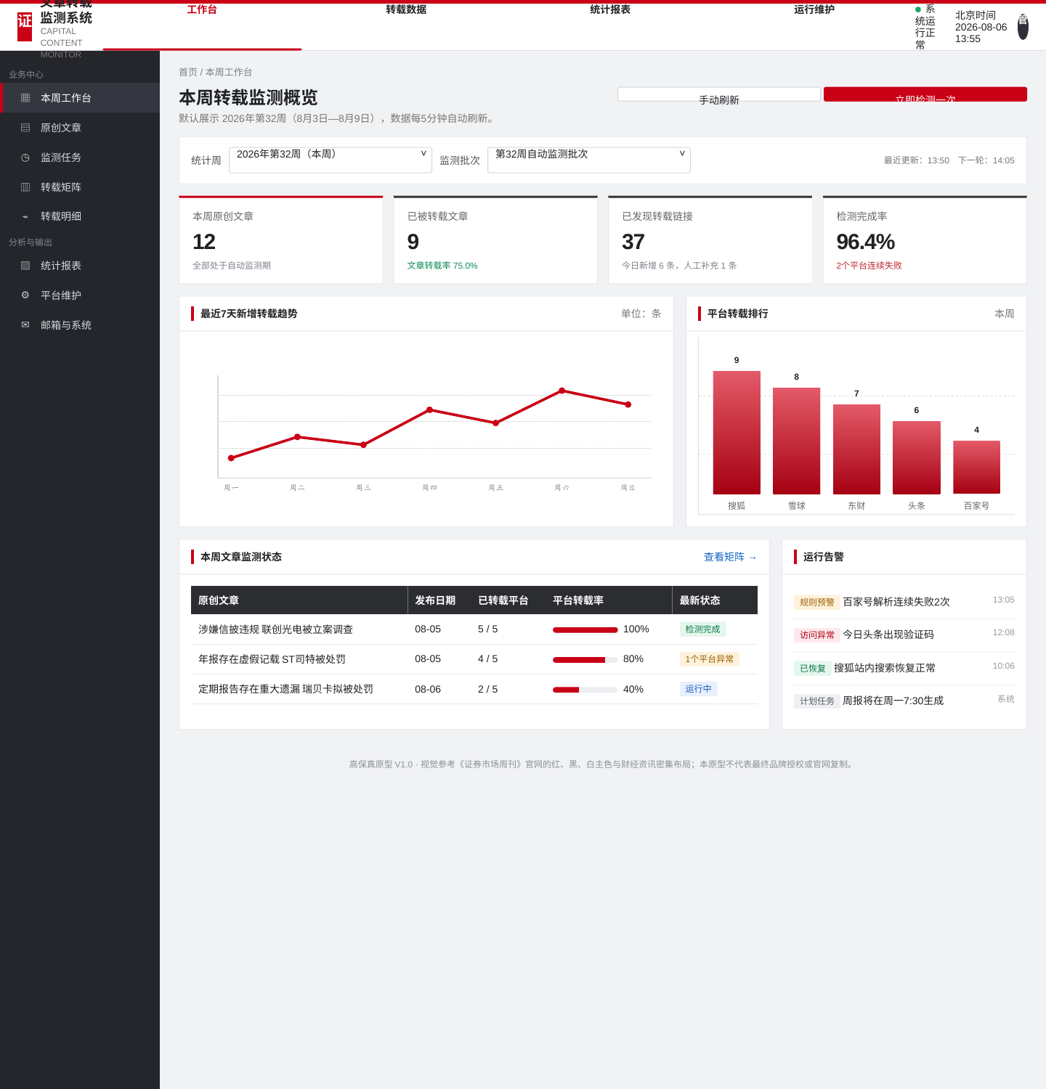
图1 本周工作台原型
区域 | 交互与验收
周期选择 | 默认本周；下拉可选历史周；切换后刷新全部指标。
KPI卡 | 原创文章、被转载文章、文章转载率、新增链接、完成率、异常平台。
趋势图 | 按天展示新增转载链接，悬停显示日期与数量。
平台排行 | 显示各平台转载文章数和覆盖率。
任务提示 | 最近检测、下次检测、运行中批次、异常数量。
刷新 | 5分钟自动刷新；点击刷新只重新查询，不触发采集。

4. 原创文章管理
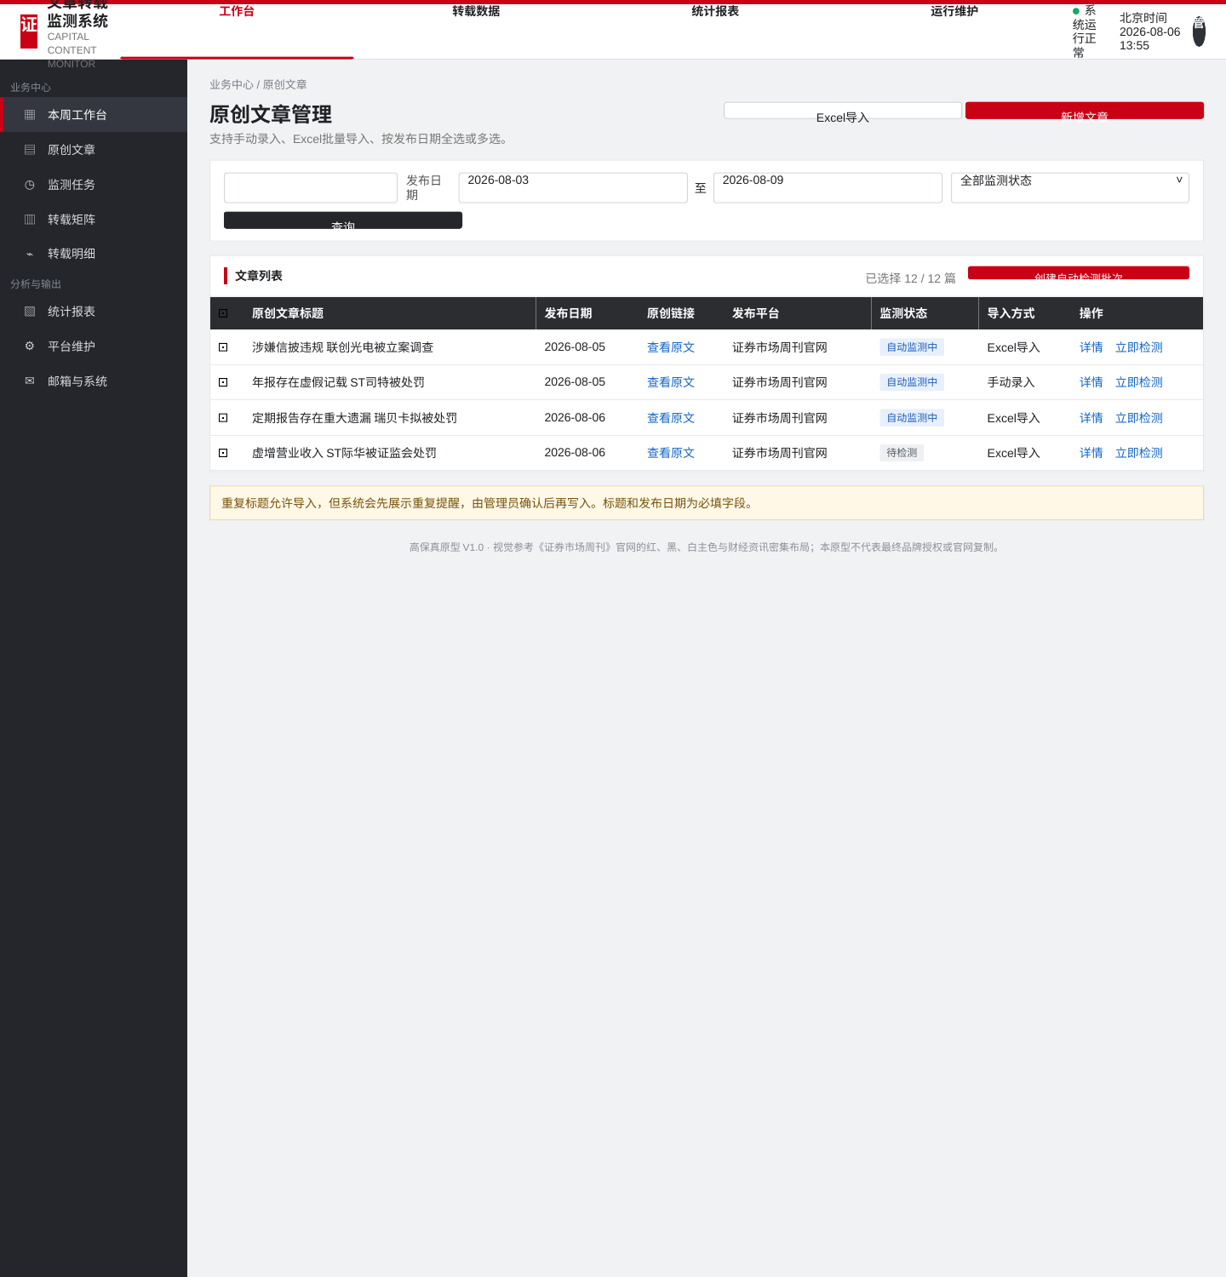
图2 原创文章管理原型
- 支持新增文章、批量粘贴、下载模板、上传Excel。
- 导入后显示成功/重复/失败数量和行级原因；重复项由管理员确认。
- 新导入文章默认全选，便于直接创建批次。
- 筛选项：发布日期范围、标题、状态、作者/部门。
- 已进入批次的文章只允许归档或停止监测，不直接删除。

5. 监测任务
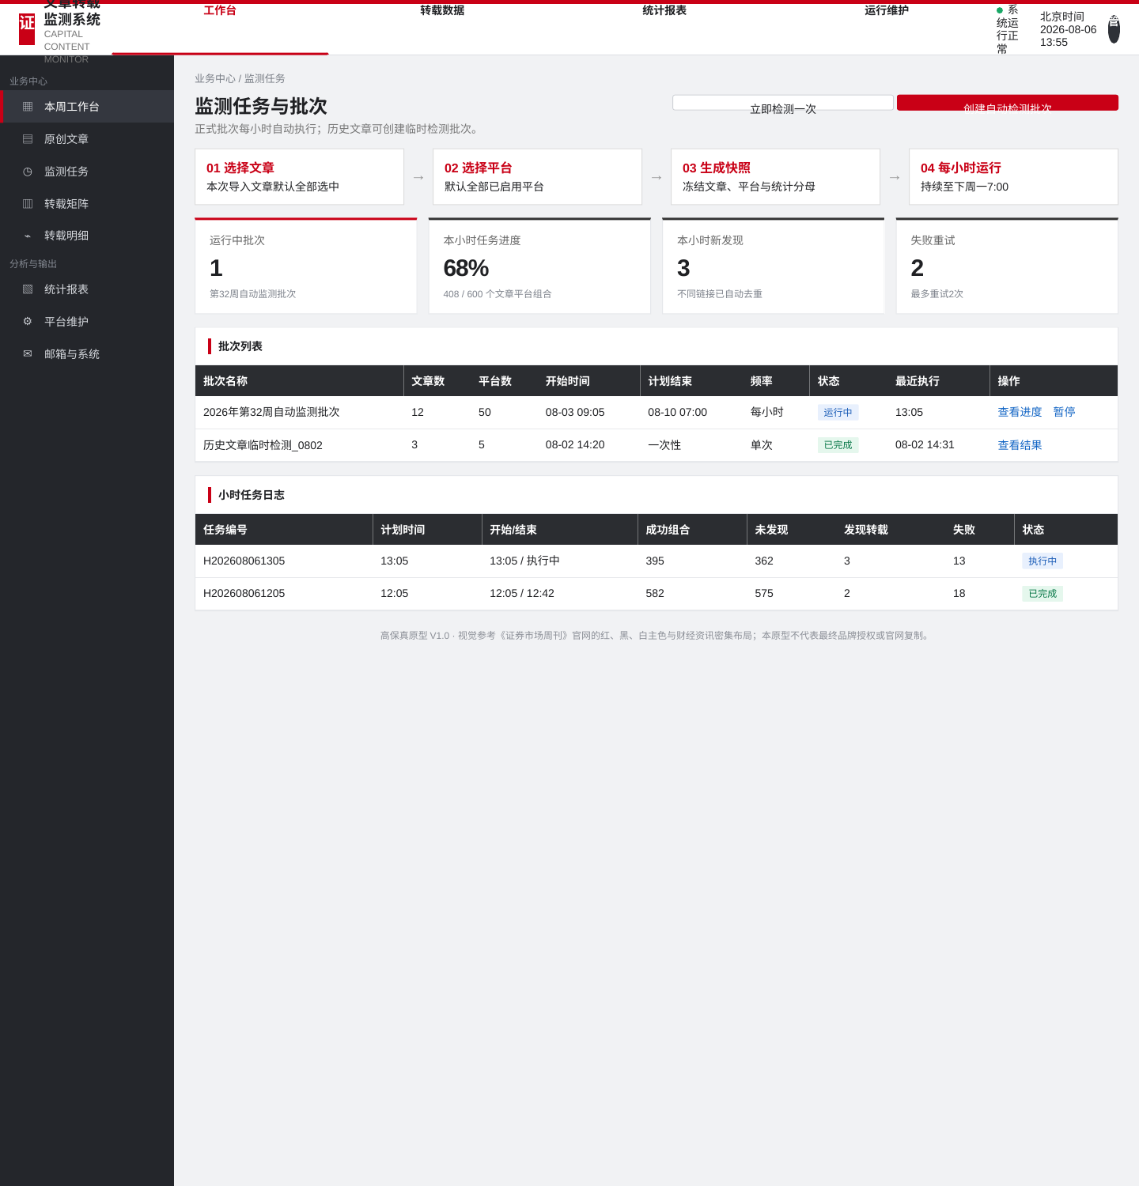
图3 监测任务原型
动作 | 规则
立即检测一次 | 对选中文章/平台运行一轮；按钮提交后禁用并显示任务ID。
创建自动批次 | 显示开始、每小时频率、预计结束（下周一07:00）。
平台选择 | 不选择时明确提示“将检测全部已启用平台”。
进度 | 文章数、平台数、成功/失败、已发现链接、耗时。
重试 | 仅重试失败平台，保留原轮次审计。
历史任务 | 支持按时间、批次、状态筛选。

6. 转载矩阵
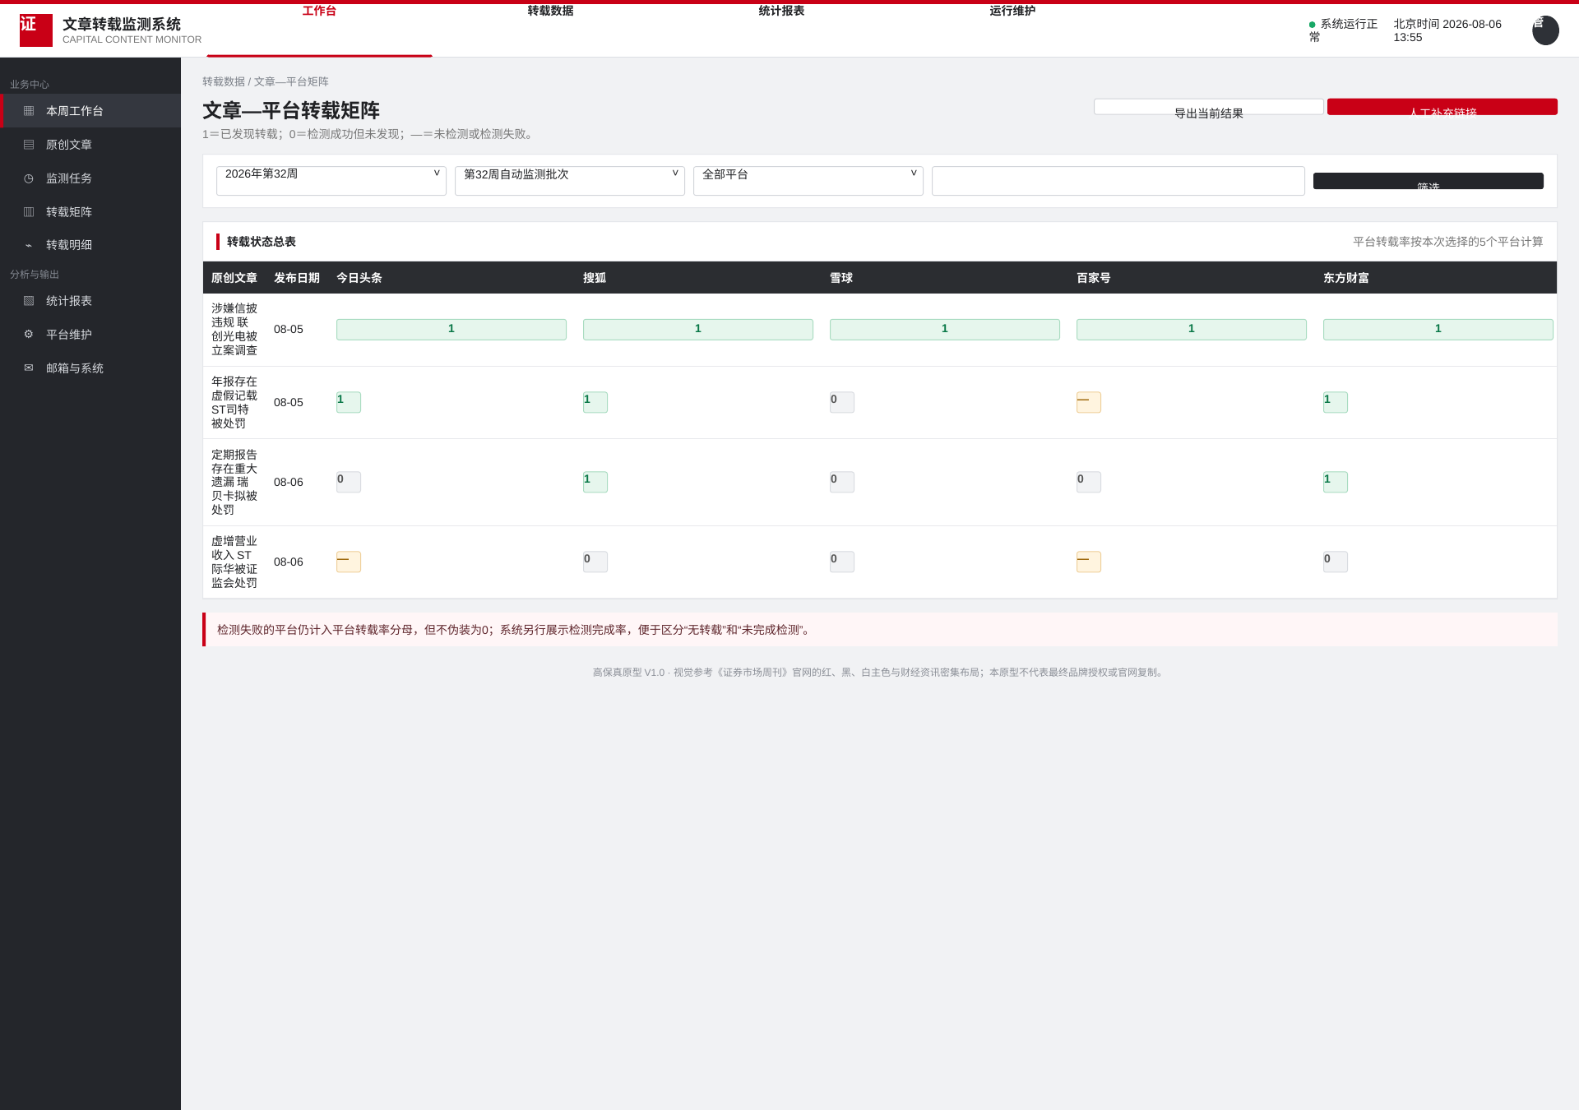
图4 文章-平台转载矩阵原型
- 固定文章标题和发布日期列，平台列横向滚动。
- 1使用绿色或红色重点标识，0为中性灰，—为琥珀色；同时保留文字，不能只依赖颜色。
- 点击1打开该文章-平台的全部链接抽屉；点击—查看错误原因和最近成功时间。
- 每行展示已转载平台数、选择平台数、平台转载率、检测完成率。
- 顶部可选择批次、日期范围、文章和平台。

7. 转载明细
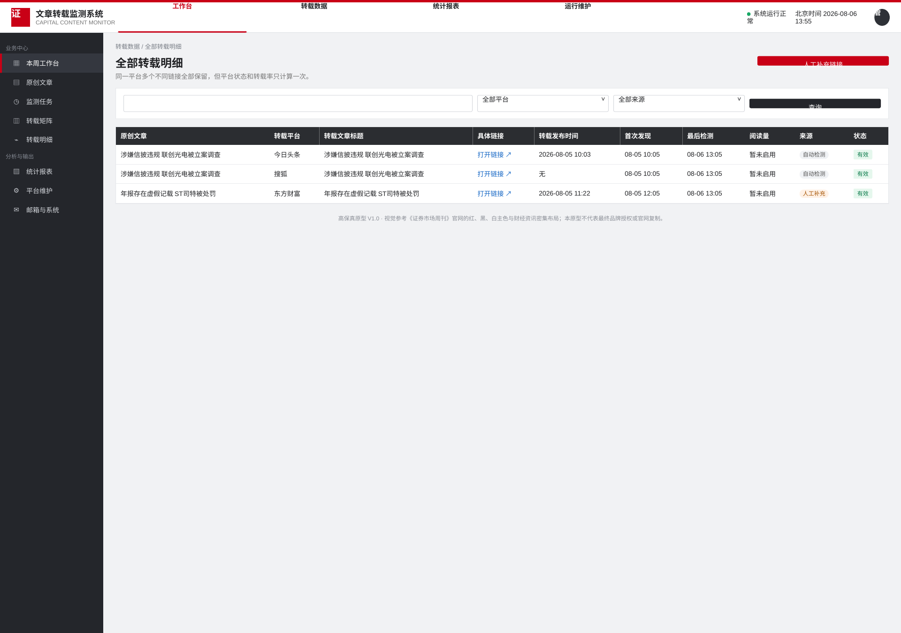
图5 转载明细原型
- 表格支持按文章、平台、首次发现时间、数据来源、有效状态筛选。
- URL显示为可点击文本，并提供复制操作。
- 自动检测/人工补充使用标签区分。
- 管理员可作废/恢复；操作人员可人工补充但不可作废。
- 发布时间未知显示“无”，不得用首次发现时间替代。

8. 统计报表
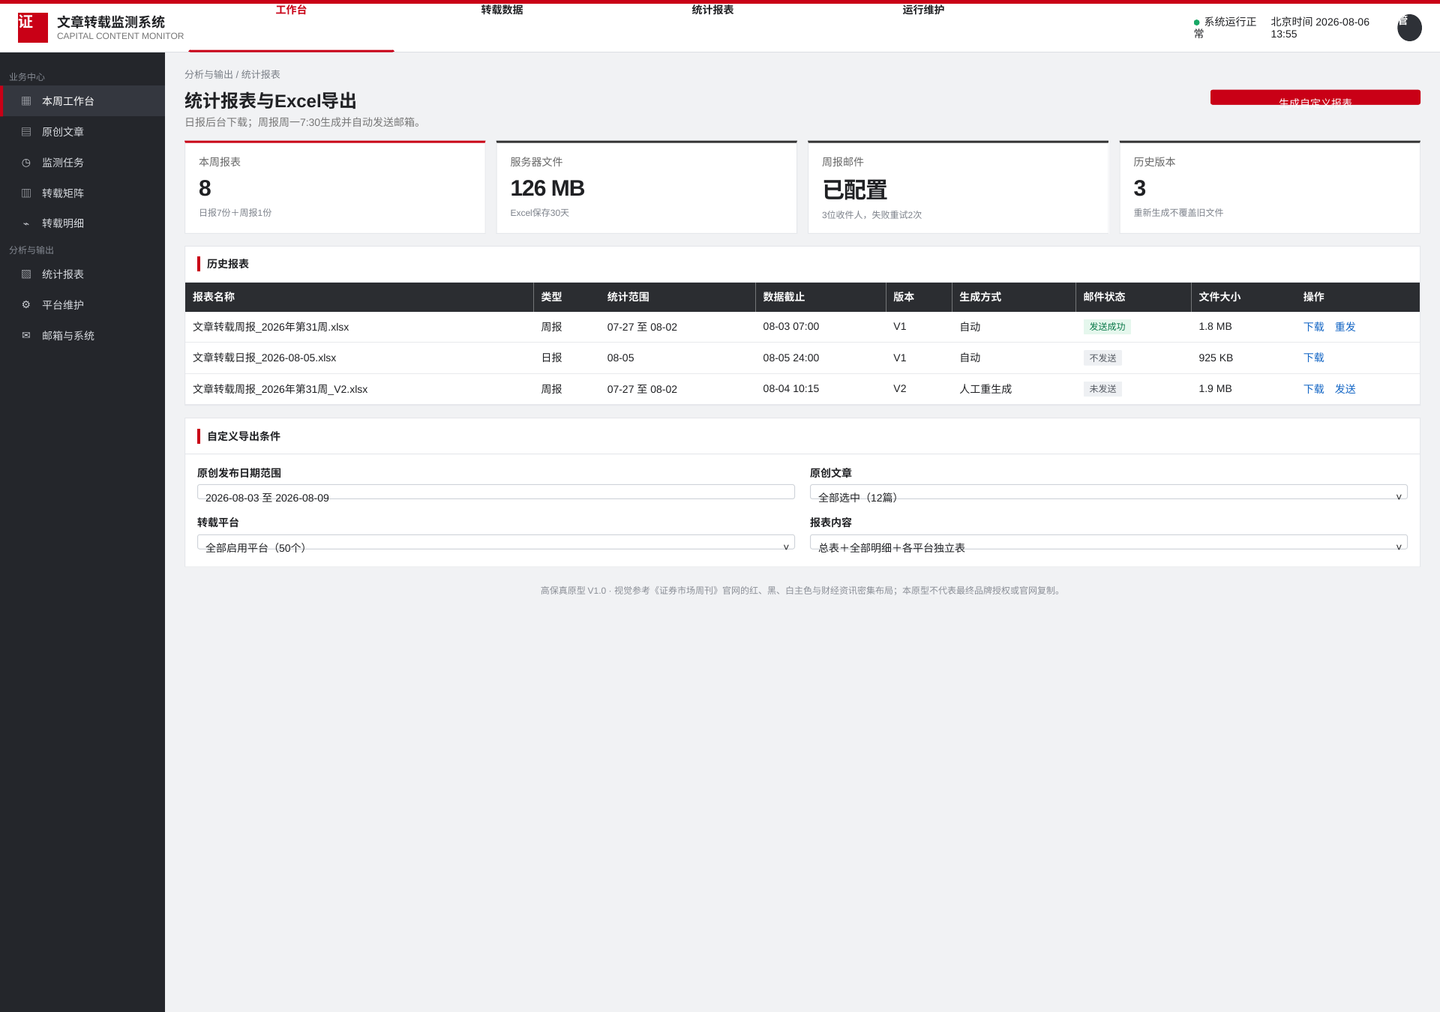
图6 统计报表原型
- 日报、周报、自定义报表分栏；显示版本、统计范围、数据截止、文件大小和状态。
- 周报显示邮件发送状态；支持手动重发。
- 自定义生成支持发布日期范围、文章多选和平台多选。
- 历史版本不覆盖；V1、V2、V3均可下载。
- 30天到期文件标注过期，可点击重新生成。

9. 平台维护
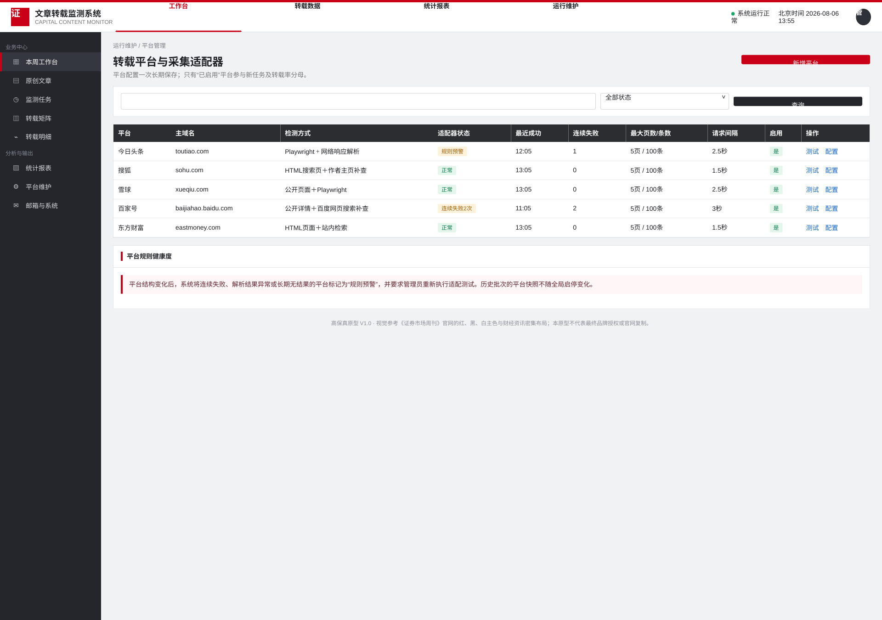
图7 平台维护原型
- 平台列表显示启用状态、检测方式、最近成功、连续失败、规则版本。
- 新增平台先保存为待配置；测试通过后才允许启用。
- 配置页面支持域名、搜索模板、页数/条数、超时、间隔和适配器备注。
- “测试平台”必须输入测试标题并展示命中链接、耗时、错误和证据。
- 归档平台保留历史数据，不参与新批次。

10. 邮箱与系统设置
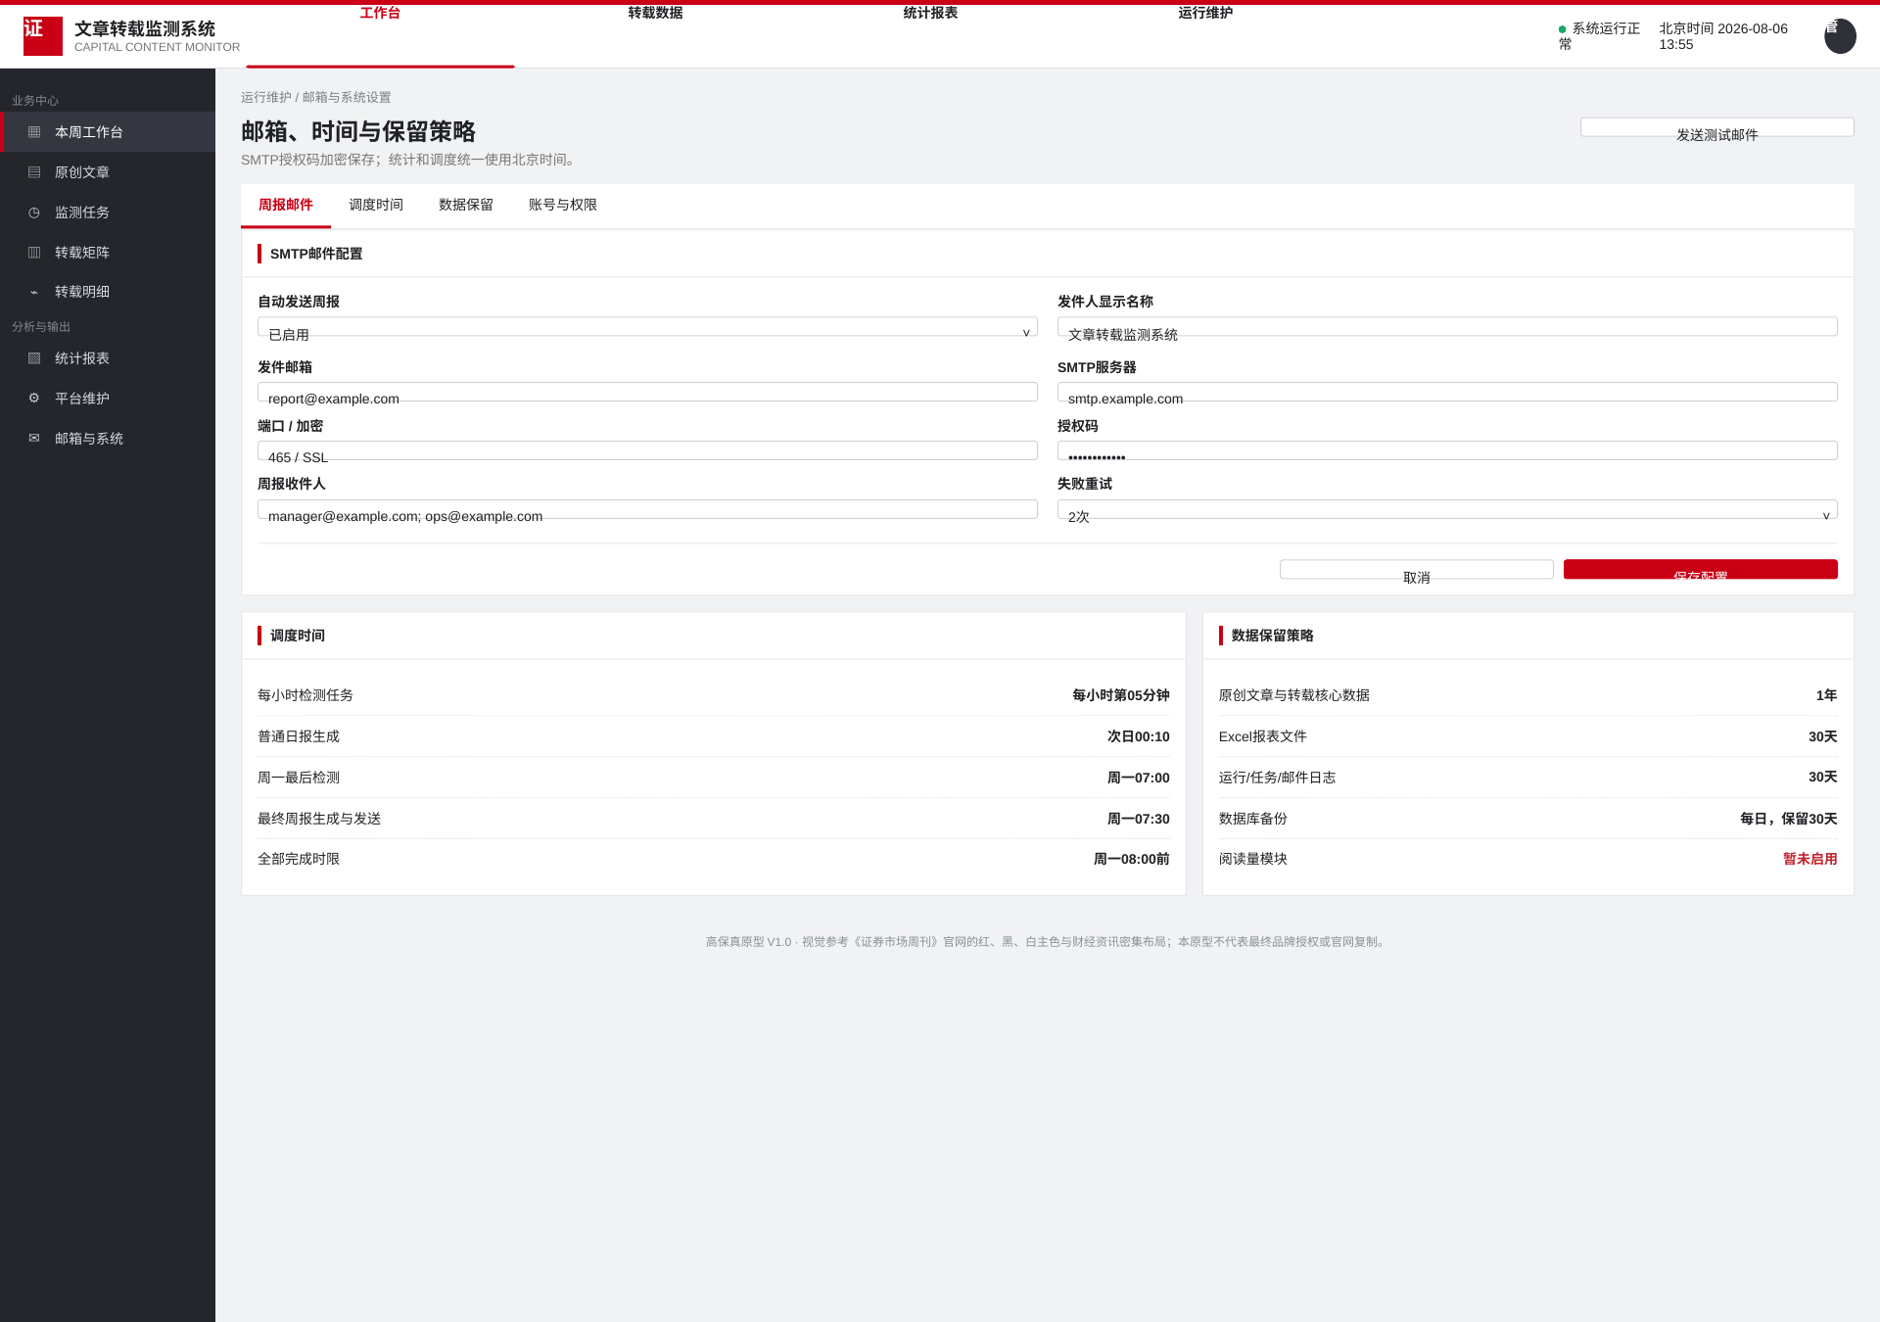
图8 邮箱与系统设置原型
- SMTP授权码只显示掩码；修改时重新输入。
- 支持测试邮件、多个收件人/抄送、周报自动发送开关。
- 系统参数显示北京时间、5分钟刷新、默认5页/100条。
- 保留策略、备份状态和最近清理结果可查看。
- 危险配置修改需管理员权限并记录审计。

11. 人工补充弹窗
字段 | 交互
原创文章 | 从当前文章预填或搜索选择，必填。
转载平台 | 从已配置平台选择，必填。
转载标题 | 默认原创标题，可修改；必填。
转载链接 | 必填，输入后实时做域名和重复校验。
转载发布时间 | 可空，空显示无。
补充原因 | 必填，10~500字。
提交 | 成功后刷新矩阵和明细，显示人工补充标记。

12. 状态与反馈
场景 | 表现
任务提交 | Toast提示任务编号，按钮进入执行中。
导入部分失败 | 不阻止成功行，提供失败Excel/错误列表。
平台失败 | 矩阵显示—，详情显示错误码和建议处理。
无数据 | 显示空状态和下一步动作，不显示空白表格。
网络错误 | 保留当前页面并提供重试。
权限不足 | 按钮隐藏且API返回明确提示。
删除/作废 | 二次确认，说明对统计和历史报表的影响。

13. 可访问性与适配
- 状态同时使用文字/图标/颜色，保证色觉差异用户理解。
- 按钮和输入框可键盘操作，焦点可见。
- 图表提供文本摘要，表格表头固定。
- 长标题支持两行省略，悬停显示完整内容。
- 矩阵在小屏使用水平滚动，不压缩到不可读。

